一、填空题（共6小题，每小题3分，共18分）
  - 由曲线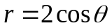所围成的图形的面积是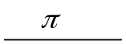。
  - 设由方程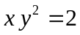所确定的隐函数为，则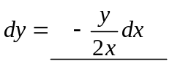。
  - 函数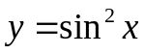的带佩亚诺余项的四阶麦克劳林公式为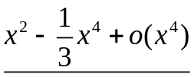。
  - 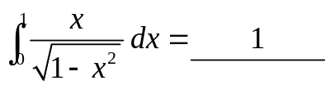。
  - 函数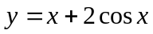在区间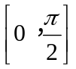上的最大值为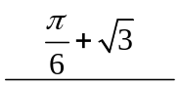。
  - 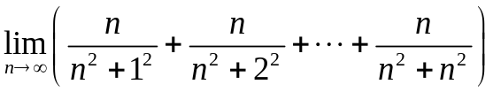=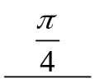。

二、选择题（共7小题，每小题3分，共21分）
1. 设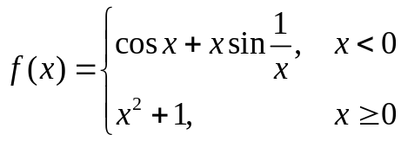，则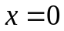是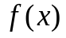的 D 。
A．可去间断点 B．跳跃间断点 C．振荡间断点 D．连续点

2. 设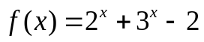，则当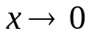时，下列结论正确的是 B 。
A．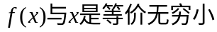 B．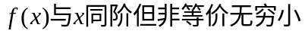
C．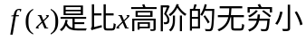 D．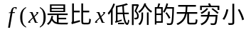

3. 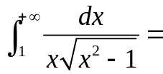 C 。
A．不存在 B．0 C．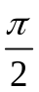 D．

4. 设具有二阶连续导数，且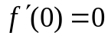，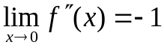，则下列叙述正确的是 A 。
A．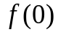是的极大值 B．是的极小值
C．不是的极值 D．是的最小值

5.曲线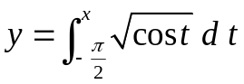的全长为 D 。
A．1 B．2 C．3 D．4

6. 当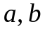为何值时，点( 1, 3 )为曲线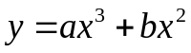的拐点？ A 。
A．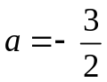，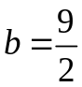 B. 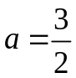，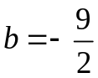
C．， D. ，
7. 曲线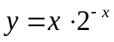的凸区间为 D 。
A.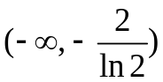 B.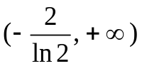 C.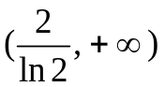 D.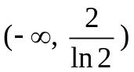

三、计算题（共7小题，其中第1～5题每小题6分，第6~7题每小题8分，共46分）
- 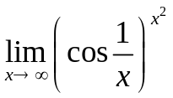
解：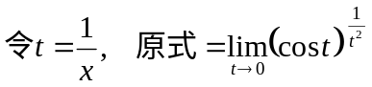
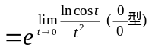 （3分）
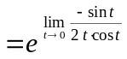
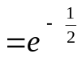 （6分）

2. 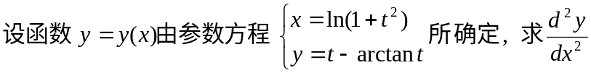。
解：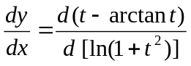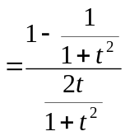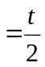， （3分）
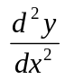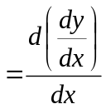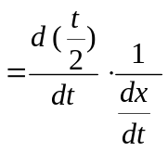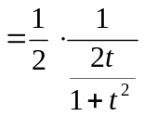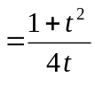． （6分）

3. 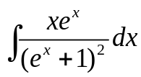．
解：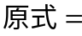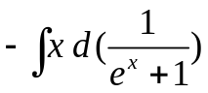 （2分）
=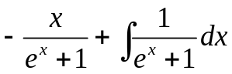
=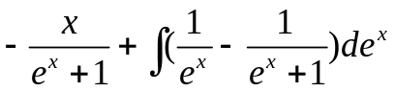
=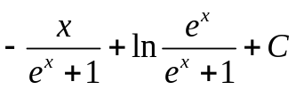 （6分）

4. 求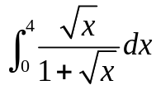
解：令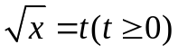，则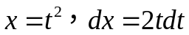 （2分）
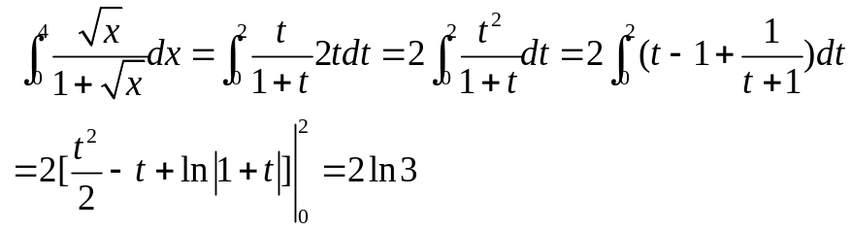 （6分）

5. 设曲线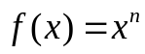在(1, 1) 处的切线与轴的交点为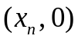，求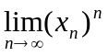。
解：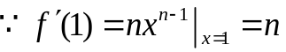，所以在点(1,1)处的切线方程为：
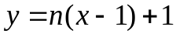 …….. (*) 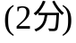
由题意知切线(*)与轴的交点为，
即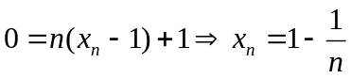 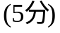
从而可得：
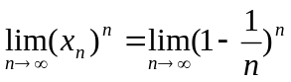＝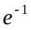． 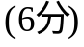

6. 设连续函数满足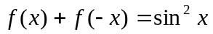，求积分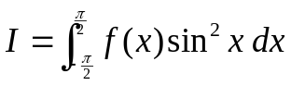．
解：方程两端同乘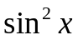并从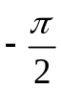积分到，得：
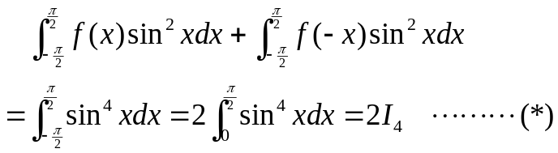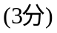
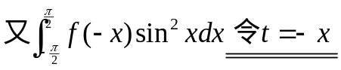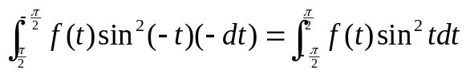（5分）
由(*)得：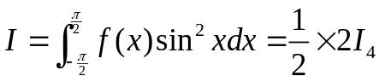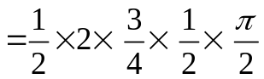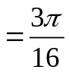． 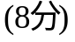

7. 设连续，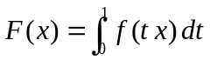，且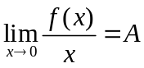（为常数），求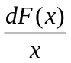。
解：由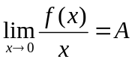 知：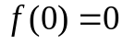。
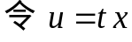，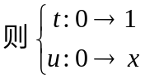，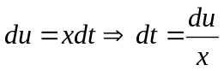
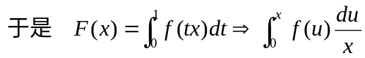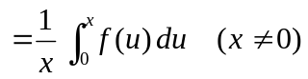
可见：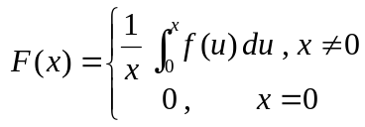 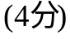
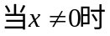，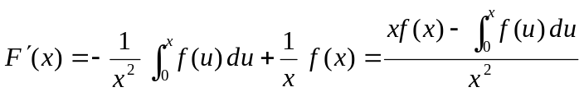； 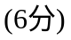
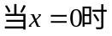，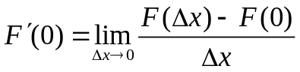
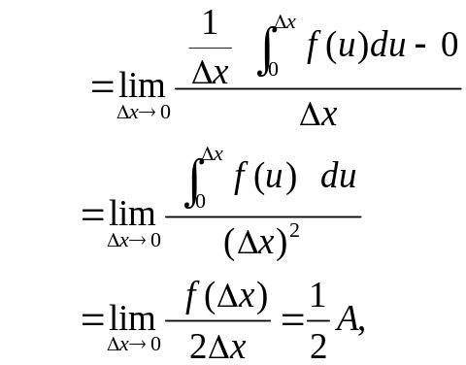
所以：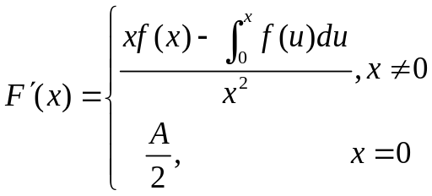． 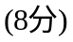
- 应用题
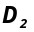
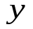
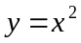
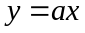
1、设直线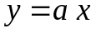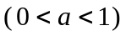与抛物线所围成的图形为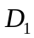，它们与直线所围成的图形为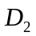，若、同时绕轴旋转一周得到一旋转体，试确定的值，使该旋转体的体积最小．
解：∵ 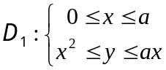， 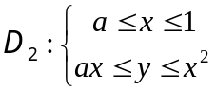
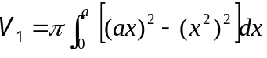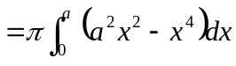
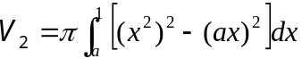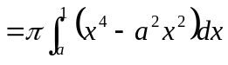
∴ 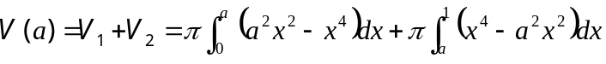
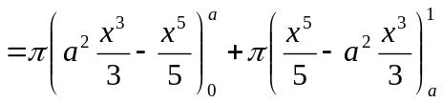
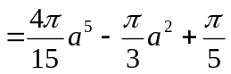 ……………..

由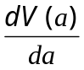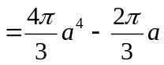，令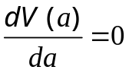得：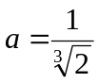． ………….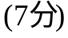
又由 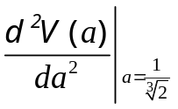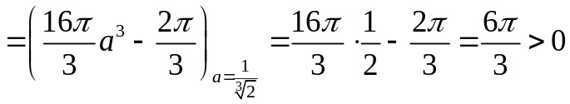
可见： 当时， 该旋转体的体积最小． ………………..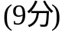

2、设函数在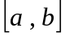上连续，在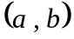内可导，且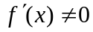，试证存在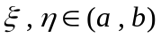，使得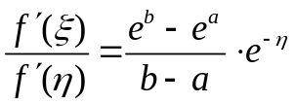
证明：设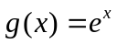，则
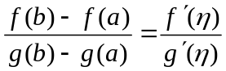，即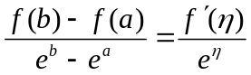. ………………..（3分）
又因为存在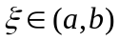,使得
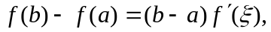 ……………………..（4分）
所以 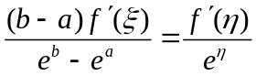，即结论成立. ………………..（6分）

